Лекція 7.

Тема: Лісосадильні машини і механізми. Машини для утворення захисних насаджень.
План:
1. Принцип дії і пристрій посадкових машин. Види і пристрої сошників.
2.Машини для посадки сіянців і саджанців: машина для посадки саджанців МШС-1; саджалка шкілки начіпна трьохрядна СШН-3; саджалка сіянців начіпна ССН-1.
3.Машини для посадки сіянців, саджанців, розсади квітів і декоративного чагарнику: модернізована саджалка СБН-1A; саджалка для шкіл розплідників СШП-5/3; саджалка СШН-3; саджалка лісова дворядна СЛ-2; пристосування лісосадильне ПЛА-1; лісосадильна машина ЛМД-1.
4.Машини і знаряддя для викопування і пересадження посадкового матеріалу: ВМ-1,25; „Кріт-2”; МВД.
5.Підготовка до роботи і експлуатація саджалок.
1. Принцип дії і пристрій посадкових машин.
Робочий процес посадки, виконуваний посадковими машинами, включає підготовку посадкового місця (яма, щілина, лунка), вкладання посадкового матеріалу в захвати машини і переміщення його в посадкове місце і закриття посадкового матеріалу ґрунтом з ущільненням його.
Розглянемо основні частини посадкових машин.
Сошники. Призначення - утворення посадкового місця для розміщення кореневої системи сіянців і саджанців.
Вимоги, пропоновані до роботи сошників: стінки посадкового місця без значного ущільнення і замазування; розпушування ґрунту сошником у зоні розташування кореневої системи; шлях заглиблення сошника в ґрунт 1,0..; 1,2 (±0,02) м; подолання сошником твердих включень (каменів, коренів і т.п.) у ґрунті, відсутність забивання рослинними й залишками й ґрунтом, протистояння абразивному зношуванню.
Розміри посадкового місця повинні забезпечувати розміщення кореневих систем стандартних сіянців і саджанців; для хвойних порід поперечний переріз щілини 7-8X25 см; для листяних 10-12X30 см.
Типи сошників. У зв'язку з більшою розмаїтістю ґрунтових умов створена значна кількість типів сошників; коробчаті з гострим і тупим кутом входження в ґрунт, асиметричні й комбіновані; дискові (одне - і дводискові); ножовидні хитні.
Коробчатий сошник з гострим кутом входячи у грунт (анкерний) утворює посадкове місце у вигляді безперервної щілини і являє собою встановлену на стійці коробці з листової сталі, загострену в передній частині і порожню — у задній (рис. 7.1, а). Посадкову машину з таким сошником застосовують на добре обробленому без твердих включень ґрунтах. При русі сошника частки ґрунту і рослинних залишків піднімаються по груди сошника на поверхню ґрунту і можуть накопичуватися на стійці. Умова, при якому частки будуть рухатися нагору, визначається нерівністю α<90°—φ, де φ - кут тертя часток у поверхню сошника; α - кут входження сошника в ґрунт.
Під дією складових вертикальних сил опору ґрунту R_{z}, що спрямована вниз, сошник швидко заглиблюється, а для зрівноважування цієї сили і забезпечення стійкості сошника по глибині хода в конструкції саджалки передбачають опорний елемент (частіше колесо).
Таким чином, сошник має переваги: стійкість глибини хода і швидке заглиблювання у ґрунт. Недоліками сошника є забивання рослинними рештками і ущільнення ґрунту на стінках посадкової щілини, особливо на важких зв'язних ґрунтах, тому що клинчаста форма груди сошника розсовує ґрунт у сторони і ущільнює його, а також погана переборюваність твердих включень у вигляді каменів, коріння і т.п.
Коробчатий сошник з тупим кутом входження в ґрунт (рис. 7.1, б) утворює посадкове місце у вигляді безперервної щілини. При русі сошника частки ґрунту і рослинні залишки переміщаються по груди сошника вниз і сошник самоочищаються. Умова, при якому частки будуть переміщатися вниз, визначається нерівністю α>90°+φ.
Під дією вертикальних складових сил опору ґрунту R_{z}, що спрямована нагору, сошник прагне виглубитися. Сила R_{z} урівноважується силою ваги, що доводиться на сошник. У зв'язку з тим, що R_{z} має змінне значення, а сила ваги G постійна, глибина хода сошника нестійка.

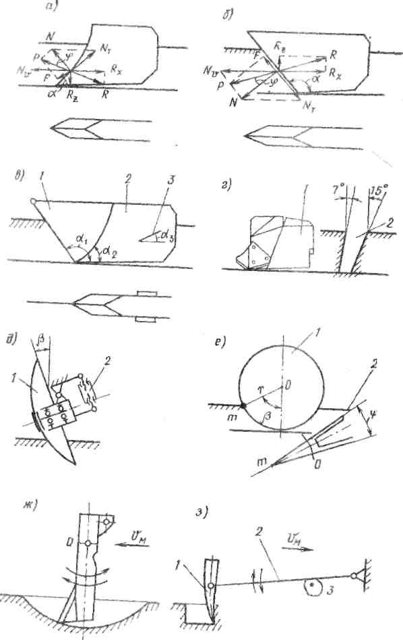
Рис. 7.1. Сошник посадкових машин:
а - коробчатий з гострим кутом входження в ґрунт (анкерний); б - коробчатий з тупим кутом входження в ґрунт; в - коробчатий комбінований: 1 - ніж; 2 - коробка; 3 - спушувач; г - коробчатий асиметричний: 1 - сошник; 2 - поперечний профіль посадкової щілини; д - однодисковий: 1 - сферичний диск; 2 - пристрій для зміни кута β; е - дводисковий: 1 - диск; 2 - огороджувач (коробка); ж – ніжовидний хитний; з - лункоутворювач: 1 - робочій орган; 2 - важіль; 3 - кулачок

Таким чином, сошник з тупим кутом входження не забивається ґрунтом і рослинними рештками, добре переборює тверді включення у ґрунті. Недоліками сошника є непостійна глибина хода, погана заглибленість його в ґрунт, великий тяговий опір, а також ущільнення ґрунту на стінках посадкової щілини. Внаслідок цього такий сошник не одержав поширення.
Коробчатий сошник комбінований являє собою сполучення сошників з гострим і тупим кутами входження в ґрунт (рис. 7.1, в). Коробчатий сошник з гострим кутом входження в ґрунт α₂ доповнений ножем з тупим кутом входження в ґрунт α_{1.} Ніж 1, маючи значно меншу товщину, чим коробка з тупим кутом входження в ґрунт, створює й менший опір ґрунту, а отже, і менше значення вертикальної складової R_{z}, під дією якої сошник прагне виглибитися. Разом з тим, ніж володіє всіма перевагами сошника з тупим кутом входження в ґрунт: геть самоочищається от рослинних решток, добре переборює тверді включення. Коробчата частина 2 сошники має кут α₂<90° і забезпечує переваги сошника з гострим кутом входження в ґрунт: стійкість глибини хода і швидку заглибленість. Для розпушування ущільненого ґрунту на стінках посадкової щілини встановлені спушувач 3, що мають кут α₃<90° і додатково стабілізуючий хід сошника.
Комбінований сошник одержав найбільше поширення. Він застосовується на посадкових машинах, призначених для робіт у тяжких умовах, як наприклад вирубки і гірські схили.
Коробчатий сошник асиметричний установлений з нахилом у правий бік, утворить безперервну щілину з нахилом вправо лівої стінки на 7°, правої на 15° (рис. 7.1, г). У передній частині сошник має ніж зі змінним кутом входження в ґрунт, що охороняє сошник от забивання рослинними залишками. При русі сошника ґрунт підрізається в площині стінки, піднімається робочою гранню сошника нагору, переміщається до заднього обріза щоки в навислому над щілиною положенні і подається в щілину. Це забезпечує повне, без порожнеч, заповнення посадкової щілини та закладення кореневої системи рослини вологим ґрунтом, піднятої з нижніх обріїв посадкової щілини. Такі сошники застосовуються в саджалок, призначених для створення захисних лісових насаджень на ґрунтах низької вологості, як наприклад у лісосадильної машини ССН-1.
Однодисковий сошник являє собою сферичний диск (рис. 7.1, д), установлений з нахилом відносно вертикали на кут β = 5...25° і з кутом установки в плані (кут між площиною обертання диска й напрямком руху машини), рівний 4...20. ° Сошник утворить безперервну щілину шириною до 0,12 м, стінки якої нахилені на кут β. Такі сошники застосовують для похилої посадки сіянців або саджанців по шарах, як наприклад у саджалки СЛ-2.
Дводисковий сошник (рис. 7.1, е) являє собою два сферичних або плоских диски, установлених на вигнутої осі або роздільно під кутом один до одного Ψ= 12...14° таким чином, щоб їхні ріжучі крайки замикалися в передній частині. При русі сошник утворює безперервну щілину, а висаджують росини, що, подаються в простір між обертовими дисками. Коріння рослин під дією сил тертя між диском і коріннями можуть загинатися і ушкоджуватися. Для ліквідації цього шкідливого явища між дисками встановлюється нерухомий оградач 2 (коробка) з листової сталі.
Дискові сошники добре працюють на вологих і торф'янистих ґрунтах, вони менше в порівнянні з коробчатими забиваються рослинними залишками і добре переборюють тверді включення в ґрунт, перерізуючи їх або перекочуючись через них. Однак у порівнянні з коробчатими, дискові сошники мають більшу масу й габарити, тому що тільки невелика частина їхнього діаметра може заглиблюються в ґрунт. Вони нестійкі по глибині хода.
Дискові сошники частіше застосовують у посадкових машин, призначених для посадки сіянців і саджанців по шарах, які необхідний зберегти от руйнування, як наприклад у лісосадильної машини СЛП-2.
Ніжовидний хитний сошник (рис. 7.1, ж) утворює посадкове місце у вигляді лунки (для крапкової посадки). Сошник повертають навколо осі D с допомогою гідроприводу. У неробочому стані геть займає горизонтальне положення, його загострена частина піднята над поверхнею ґрунту. При включенні гідроприводу сошник повертають у вертикальне робоче положення і геть, взаємодіючи із ґрунтом, утворює лунку. Після чого сошник знову переводять у горизонтальне неробоче положення. Місце і крок посадки вибирає садильник, що управляє гідроприводом сошника.
Утворення лунки має меншу енергоємність у порівнянні з утворенням безперервної щілини. Сошник може працювати й на неопрацьованому ґрунті, і на нерозкорчованій вирубці, як наприклад на лісосадильній машині ЛМБ-1М. Однак крок посадки і місце вибираються довільно, що ускладнює догляд за висадженими рослинами.
Лункоутворювач (рис. 7.1, з) являє собою робочий орган (сошник) 1, установлений на хитному важелі 2, що піднімається нагору під дією кулачка 3, що приводить от вала відбору потужності трактора через редуктор. При повороті кулачка 3 важіль 2 звільняється от опори і під дією сили ваги падає, і сошник впроваджується в ґрунт. Силоміць тяги трактора сошник переміщається вперед по ходу машини, зрушуючи ґрунт, утворює лунку.
Позитивом такого сошника є універсальність, тобто він може застосовуватися як у нормальних ґрунтових умовах, так і у важких, у тому числі на нерозкорчованій вирубці з неопрацьованим ґрунтом.
Недоліки - складність конструкції привода, більші динамічні навантаження в ньому, складність зміни кроку посадки.
Механізми, що подають. Призначення - подача сіянцю або саджанця в посадкове місце і утримання його під час первісного закладення ґрунтом.
До механізмів, що подають, пред'являються наступні основні агротехнічні вимоги: ушкодження посадкового матеріалу а припустимих меж; крок і глибина посадки рівномірні; швидкість руху посадкового матеріалу щодо ґрунту (абсолютна швидкість) у момент закладення корінь дорівнює нулю; необхідність вертикального положення посадкового матеріалу в момент закладення кореневої системи.
Прагнення більш повно задовольняти пропонованим вимогам привело до створення декількох типів подаючіх механізмів. Основними з них є: ротаційні (дискові й променеві), важільні (з хитним захватом і захватом, що переміщається по складній кривій), конвеєрні (ремінні, ланцюгові, гусеничні) і гравітаційні.
2.Машини для посадки сіянців і саджанців.
Основні агротехнічні вимоги, пропоновані до посадки. Посадка саджанців і сіянців одна із самих трудомістких робіт. Кожний сад повинен бути посаджений в оптимальні агротехнічні строки восени або навесні при гарній якості робіт з мінімальними витратами праці і засобів.
Сіянці та саджанці висаджують прямолінійними і паралельними рядами з дотриманням прийнятої ширини міжрядь і заданої відстані між рослинами в ряді. Відхилення от геометричного місця посадки допускаються для саджанців плодових культур не більше 15 см, винограду - 8 см.
Плодові дерева саджають на глибину від 20 до 40 см. Глибину посадки саджанців винограду встановлюють у залежності от кліматичних умов зони від 45 до 60 см. При посадці забезпечують щільне закладання кореневої системи саджанців у ґрунті без порожнеч. Нахил окремих рослин от вертикали — не більше 30°.
Для посадки великомірних саджанців плодових культур застосовують машину МШС-1. Саджалка СШН-3 використається для посадки сіянців, дичок і живців у плодових і лісових розплідниках. Для посадки сіянців деревних порід при створенні полезахисних лісосмуг застосовують начіпну саджалку сіянців ССН-1.
Машина для посадки саджанців МШС-1. Призначена для посадки саджанців плодових культур, крім кам'янистих ґрунтів і крутих схилів. Машина начіпна однорядна, застосовується для механізованої посадки саджанців плодових культур при закладці і ущільненні садів, а також для посадки саджанців деревних і чагарникових порід. Являє собою начіпний агрегат, що виконує однорядну посадку саджанців з одночасним поливом місця посадки. Навішується на трактори ДТ-75 або Т-74, обладнані ходозменшувачами. Саджалка (рис. 7.2.) складається з рами, двох опорних коліс, сошника 4, водополивного бачка, загортачів 2 і 13, сидінь, площадок для посадкового матеріалу, маркерів і слідовказівників. На рамі машини розташовані основні вузли машини. У робочому положенні рама машини опирається на колеса, які забезпечують стійкість саджалки в роботі.
Основним робочим органом машини є сошник, що утворить посадкову борозну шириною 41 см і глибиною 40 см. Сошник звареної конструкції, клинчастої форми. Складається з ножа і двох щік. Для запобігання сошника від забивання ґрунтом у нижній частині щік приварене дно. У задній частині дно сошника має напівкруглий виріз для установки саджанця в борозну при посадці.
У середині сошника на осі встановлений водополивний бачок, що призначений для порціонного поливу кореневої системи саджанця в зоні висаджування. Бачок складається з резервуара місткістю 8 л, щупа й вантаж, що врівноважує, для регулювання моменту самоперекидання. При натисканні саджанцем на щуп бачок повертається навколо своєї осі і виливає на дно борозни порцію води.

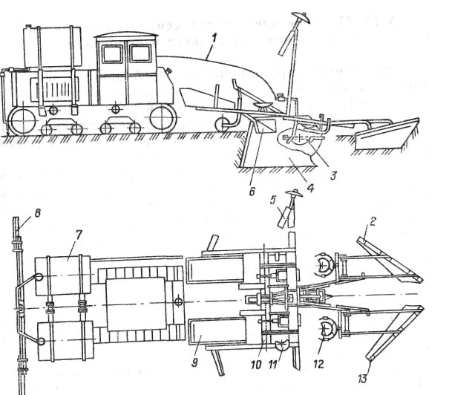
Рис. 7.2. Машина для посадки саджанців МШС-1:
1 - шланг для подачі води в сошник; 2 - загортач правий; 3 - водоливний бачок; 4 - сошник; 5 - маркер правий; 6-підніжка; 7 - бак для води; 8 - слідовказівник; 9 - площадка під посадковий матеріал; 10 - рама; 11 - сидіння знімне; 12 - сидіння садильника ліве; 13 - загортач лівий
Бачок заповнюється водою, що надходить по шлангу із двох основних баків, установлених на кронштейнах, які закріплені в отворах лонжеронів трактора в зоні розташування двигуна. Місткість двох баків для води 1100 л.
Водополивна система саджалки, крім двох баків, має забірний шланг із фільтром і заправний інжектор, що служить для заповнення баків водою. Інжектор установлюють на вихлопну трубу двигуна трактора, забірний шланг із фільтром опускають у водойму, зливальний кран закривають.
Для заповнення баків водою тракторист за допомогою тяги і заслінки направляє вихлопні гази двигуна трактора через сопло і змішувальну камеру інжектора в атмосферу. При цьому в баках створюється розрідження (вакуум), і по забірному шлангу в баки надходить вода. Тривалість заповнення баків водою 3 хв.
Загортачі - правий 2 і лівий 13 - і сидіння змонтовані на двох рамках, які шарнірно приєднані до сошника. Загортачі служать для засипання ґрунтом кореневої системи саджанців і ущільнення ґрунту біля посаджених дерев. Сидіння регулюються по висоті і куту повороту. На рамі машини змонтовані дві площадки для запасу посадкового матеріалу. Знімне сидіння призначене для робітника, зайнятого на подачі саджанців садильникові.
Саджалка оснащена правим і лівим маркерами і слідовказівниками. Маркери кріпляться до рами машини шарнірно і призначені для нарізки борозенок при роботі агрегату з боку непосадженого поля. Слідовказівник кріплять до переднього бруса рами трактора. Він полегшує водіння трактора паралельно попереднього проходу.
Виліт маркерів і слідовказівників установлюють у залежності від ширини міжряддя. При роботі агрегату по сліду, прокресленому диском маркера, направляють не гусеницю трактора, а вертикальну штангу слідовказівника.
При схемах посадки 4X5 м (із шириною міжрядь 4 м і відстанню між рослинами в ряді 5 м - крок посадки); 5X6; 6X6; 6X7; 7X8 і 8X8 м саджалка використається з маркером і слідовказівниками; при схемі посадки 2,5X3,5 м - без слідовказівників.
Для підтримування двостороннього зв'язку між трактористом і садильниками на тракторі встановлюють звуковий сигнал, шнур от якого виводять до робітників.
Технологія посадки саджанців машиною МШС-1 наступна. Поле, оброблене для посадки, маркірують у поперечному напрямку культиватором КРН-4,2А або КРН-5,6. Для цього на рамі культиватора симетрично встановлюють два підгортальники. Відстань між ними повинна дорівнювати між деревами в ряді прийнятої схеми посадки. Для поперечного маркування також можуть бути використані агрегати, що складаються із трактора Т-25А и культиватора КІН-2,8А або із самохідного шасі Т-16М и культиватора КРСШ-2,8А. При цьому на культиватор установлюють один підгортальник.
У поздовжньому напрямку на поле провішують лінії першого проходу посадкового агрегату. При проходженні наступних проходів тракторист веде агрегат, користуючись слідовказівником і слідом, залишеним диском маркера.
При роботі саджалки сошник відкриває борозну, утворює на її дні валик з пухкого ґрунту. З основних баків по трубопроводу вода надходить у поливний бачок. Робітник, що сидить на сидіння, бере саджанець із запасної площадки й передає його садильникові, що сидить біля сошника. Садильник установлює саджанець вертикально над щупом поливного бачка. У момент перетинання сошником поперечної маркерної борозни садильник опускає саджанець на дно борозни й утримує його в такім положенні до повного засипання коріння ґрунтом. При опусканні саджанця в борозну садильник натискає коренем на щуп поливного бачка, що перекидається і поливає борозну в місці посадки. Загортачі засипають кореневу систему саджанців і посадкову борозну ґрунтом, утворюючи в лінії ряду дерев валик висотою до 10 см.
Агрегат при посадці рухається «човником». Після повороту на кінці поля агрегат направляється поруч із посадженою смугою. При русі агрегату в напрямку, зворотному зробленій посадці, садильник пересаджується на інше сидіння особою до вже висаджених саджанців.
За посадковим агрегатом ідуть два оправщіка, які випрямляють похилі рослини, підтягують нагору у випадку глибокої посадки і ущільнюють ґрунт біля кожного дерева.
Глибину посадки саджанців регулюють перестановкою опорних коліс по висоті гвинтовим механізмом. Колеса повинні бути розташовані вище сошника на глибину посадки. Максимальна глибина хода сошника 50 см. Висоту загортачів регулюють перестановкою їхніх стійок на тягах.
Норма порції води, що виливає на один саджанець, установлюється переміщенням вантажу на важелі.
При правильній установці вантажу бачок повинен сам перекинутися от маси води, що надходить у нього, або при легкому натисканні на щуп.
Положення рами саджалки в поперечній і поздовжній площинах регулюють зміною довжини розкосів і верхньої тяги механізму навішення трактора.
Швидкість руху посадкового агрегату при роботі залежить от відстані між рослинами в ряді і від частоти подачі саджанців у борозну. Робоча швидкість машини 0,74-3 км/год. Продуктивність агрегату до 450 шт/год, маса машини 1008 кг.
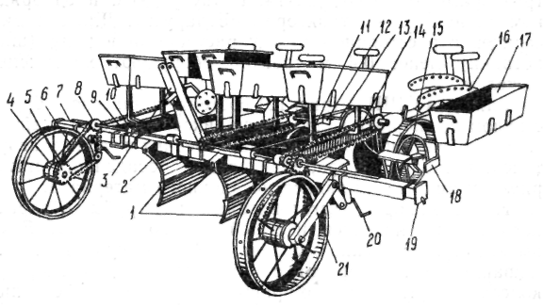
Рис. 7.3. Саджалка шкілки начіпна трьохрядна СШН-3:
1 - сошники; 2 - палець; 3 - стійка; 4 - колесо; 5,8 - зірочки; 6 - ціпи; 7 - начіпний брус; 9 - вал; 10- кронштейн; 11 - посадковий апарат; 12 -і захват; 13- хрестовина; 14- ланцюг; 15 - котки, що накочують; 16 - сидіння; 17 - ящик для посадкового матеріалу; 18 - загортачі; 19 - підставка; 20 - гвинтовий механізм; 21 - коліно
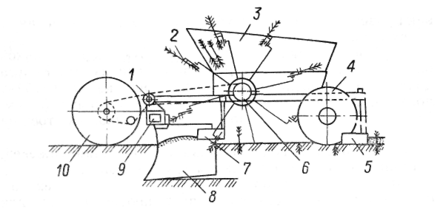
Рис. 7.4. Схема технологічного процесу саджалки СШН-3:
1 - приводний вал; 2 - захват; 3 - ящик для посадкового матеріалу;
4 - котки, що накочують; 5 - задні загортачі; 6 - хрестовина;
7 - передні загортачі; 8 - сошник; 9 - брус начіпної; 10 - опорне колесо
Саджалка шкілки начіпна трьохрядна СШН-3. Вона призначена для посадки сіянців дичок плодових культур, черешків ягідних чагарників у перше поле розплідників, а також для посадки черешків і сіянців лісових культур у степових, лісостепових і передгірних районах країни.
Саджалка трьохрядна, але вона може бути використана у дворядному і однорядному варіантах.
У трьохрядному варіанті саджалка агрегатується із тракторами ДМ-75М, ДТ-74, у дворядному і однорядному варіантах - із трактором «Бєларусь». Для посадки сіянців з відстанню між рослинами в ряді (крок посадки) менш 0,4 м трактор обладнають ходозменшувачем.
Саджалка СШН-3 (рис. 7.3) складається з начіпного бруса з валом 9, опорних коліс 4, сошників посадкових апаратів, передавального механізму, передніх і задніх загортачів, котків, маркера, ящиків для посадкового матеріалу і ящика для запасу посадкового матеріалу.
Начіпний брус, виготовлений із труби квадратного перетину, є несучою частиною машини. Брус має два кронштейни з пальцями 2 і стійку 3 для навішення на трактор. Брус опирається на два опорних колеса, які вільно обертаються на осях. На маточині колеса насаджена зірочка. Вона передає рух приводному валу через ланцюгову передачу.
На приводний вал посаджені дві обгінні муфти і змінні зірочки. Дві зірочки передають обертання зірочкам валів посадкових апаратів.
До бруса шарнірно прикріплені три сошники коробчатої форми з гострим кутом входження в ґрунт. Сошники при роботі утворять посадкову щілину глибиною 20-30 см і шириною 10 см. Глибину хода сошників забезпечують опорні колеса, які регулюються по висоті гвинтовим механізмом.
Посадковий апарат (рис. 7.4) саджалки має зварену раму, на якій змонтована хрестовина з розкривачем захватів, захвати, два прикочувальні котки, передні та задні загортачі, два напівм'яких сидіння і два ящики для посадкового матеріалу. На валу хрестовини встановлені запобіжна муфта і змінна зірочка, з'єднана ланцюгом із приводним валом.
Кожний захват складається з рухливої і нерухомої стулок, обтягнутих парусиною для запобігання сіянців от ушкоджень. Рухлива стулка захвата має ролик, що при обертанні хрестовини розкриває захвата. У розкритих захватів вкладають сіянець. Хрестовина із захватом переносить сіянець у щілину сошника і після посадки звільняє його от захвата. Котки, установлені під кутом 18° по вертикалі, ущільнюють ґрунт біля посаджених сіянців. Передні загортачі засипають ґрунтом кореневу систему сіянцю, а задні розрівнюють ґрунт або підсапують сіянці.
Поперед трактора на кронштейнах установлений ящик місткістю 0,22 м³ для додаткового запасу посадкового матеріалу. Для більшої стійкості агрегату цей ящик часто заповнюється баластом.
Саджалка має перекидний розсувний маркер, розташований поперед трактора. У робочому положенні маркер утримується ланцюгом і може відкидатися як у праву, так і в ліву сторону. При транспортуванні й перед поворотом наприкінці гонів маркер фіксується у вертикальному положенні спеціальним гаком. Саджалка постачена підставками, які в робочому положенні вбираються усередину бруса.
Посадковий агрегат обслуговується трактористом, садильниками і оправщіками, що ідуть за машиною. Садильників виділяють із розрахунку рослин - по одному робітнику на кожний ряд по двох людини на один посадковий апарат, а для оправлення посаджених Для взаємозв'язку садильників із трактористом під час роботи на рамі середнього посадкового апарата встановлена кнопка звукового сигналу.
Посадка сіянців саджалкою СШН-3 відбувається в такий спосіб. При русі агрегату сошники заглиблюються в ґрунт на 20-30 см і утворять посадкову щілину. Садильники, що сидять на сидіннях по об сторони посадкового апарата, по черзі вкладають сіянці коріннями назовні в розкритих захватів і притримують сіянці до моменту їхнього закриття. Хрестовина із захватами, обертаючись, несе сіянці у вертикальному положенні в щілину, утворену сошником. У нижнім положенні коренева система сіянців зашпаровується ґрунтом при опаданні стінок борозни, захвати розкриваються й звільняють рослини. Передні загортачі засипають посадкову щілину і коріння сіянців ґрунтом, котки ущільнюють її, а задні загортачі розрівнюють ґрунт біля посаджених рядків або підсапують сіянці.
Посадкові апарати саджалки при трьохрядному варіанті розставляють на ширину міжрядь 0,8-1,5 м, при дворядному - 1,6-3 м і при однорядному - на ширину міжряддя 1,5 м і більше.
Для зміни ширини міжряддя сошники і кронштейни опорних коліс переміщають уздовж бруса, а обгінні муфти і зірочки - на валу бруса.
Для зменшення кроку посадки збільшують число захватів на хрестовині. Збільшення частоти обертання вала хрестовини також дозволяє зменшити крок посадки.
Необхідна кількість сіянців, що висаджують, можна одержати при правильному регулюванні посадкового апарата. Глибина закладення кореневої системи сіянців залежить от розташування рослин у захвата й положення передніх загортачів. При посадці сіянців у пухкий ґрунт загортачі регулюють по висоті і установлюють під меншим кутом до напрямку руху.
Момент розкриття захватів і звільнення сіянців після засипання їхнього коріння ґрунтом регулюють переміщенням розкривача. Ширину розкриття стулок захватів змінюють зсувом хрестовини або розкривача уздовж вала.
Відстань між котками регулюють перестановкою шайб на їхніх осях. На щільних ґрунтах котки зближають. Задні загортачі, так само як і передні, установлюють під різними кутами щодо напрямку руху трактора і перестановляють. Їхнє положення по висоті також регулюють.
Виліт перекидного маркера повинен бути дорівнює ширині захвата саджалки. По сліду, залишеному диском маркера, ведеться середня лінія трактора.
Саджалку навішують на трактор при установці механізму навішення по трьохточечній схемі із блокуванням нижніх тяг для усунення поперечних коливань.
Раму машини встановлюють горизонтально, регулюючи довжину верхньої тяги механізму навішення і розкосів.
При роботі агрегату рукоятка гідророзподільника встановлюється в «плаваюче» положення. При пробному заїзді підбирають швидкість руху агрегату. Вона залежить от частоти подачі сіянців у захватів і от крок посадки.
Швидкість руху v, км/год, агрегату визначається по формулі
υ = 60na/1000, (1)
де n - кількість сіянців, що подається робітниками в захватів за одну хвилину; а - крок посадки, м.
Практика використання саджалок показує, що робоча швидкість агрегату залежить от кроку посадки і може змінюватися от 0,8 до 4,2 км/год. При кроці посадки менш 0,4 м трактор повинен бути постачений ходозменшувачем. Крок посадки для всіх варіантів (див. табл. 3) 0,2-3 р. Ширина захвата машини 1,5-6 м, продуктивність 0,11-1 га/год, маса 952 кг.
Саджалка сіянців начіпна ССН-1. Вона призначена для посадки одне-дворічних сіянців деревних і чагарникових порід при створенні полезахисних лісосмуг у лісостеповій, степовій і напівпустельній зонах країни. Саджалка також може бути використана на підготовлених ґрунтах для посадки ягідних чагарників. Саджалка поставляється в трьохрядному або дворядному варіанті з використанням спеціальної начіпної зчіпки і однорядному варіанті.
Основні вузли машини наступні: рама з начіпним пристроєм, що опирається на опорно-приводне колесо, сошник, посадковий апарат, загортач, що накочує коток, ящик для посадкового матеріалу і маркер. До рами машини прикріплений сошник з нахилом у праву сторону. У передній частині сошника встановлені живцевий ніж і леміш, які полегшують при роботі розкриття борозни сошником. Посадковий апарат саджалки променевого типу, постачений пальцевими захватами. Привод посадкового апарата здійснюється ланцюговою передачею от опорно-приводного колеса. До рами машини посадковий апарат кріпиться шарнірно, таке кріплення дозволяє копіювати рельєф ділянки.
Саджалка агрегатується із трактором ДТ-75М, обладнаним ходозменшувачем. В однорядному варіанті саджалка агрегатується із трактором МТЗ-80. Основна ширина міжрядь 2,5-3 м. Крок посадки може бути 50, 75, 100 і 150 см. Глибина хода сошників 20-30 см. Продуктивність саджалки при кроці посадки 75 см становить 2,2 км/год, її маса 1112 кг. Машину обслуговують тракторист і шість садильників.
Підготовка до роботи і експлуатації саджалок. Якість посадки і продуктивність машини в значній мірі залежать від її справності і підготовки ґрунту.
Ґрунт ділянки для посадки орють на глибину не менш 40-50 см і добре обробляють. У ґрунті не повинне бути шарів дернини, кореневищ, грудок і т.д. Поверхня ділянки вирівнюють.
Для першого проходу агрегату от краю ділянки провішують направляючу лінію на відстані, рівній половині захвата саджалки, розставляючи вишки або проводячи борозну. Саджалку забезпечують посадковим матеріалом. На місцях заправлення посадковим матеріалом прикопують саджанці.
Саджалку перед початком роботи перевіряють і при необхідності підтягують нарізні сполучення, що труться деталі змазують. Регулюють глибину посадки саджанців.
Всі несправності, замічені при пробній посадці, усувають і приступають до роботи на виділеній ділянці.
Тракторист установлює агрегат на недоважений ряд, опускає саджалку в робоче положення і ставить важіль розподільника в «плаваюче» положення.
Робітники сідають на свої місця, і по сигналі тракторист починає рух. Після посадки першого ряду дерев тракторист зупиняє агрегат, садильники сходять із машини, а тракторист переводить саджалку в транспортне положення, повертає агрегат і заїжджає на посадку чергового ряду. На поворотній смузі ящики машини завантажують саджанцями й посадку продовжують.
У процесі експлуатації саджалки треба проводить періодичні технічні обслуговування й перевіряти якість посадки саджанців.

3. Машини для посадки сіянців, саджанців, розсади квітів і декоративного чагарнику.
У декоративних і плодово-ягідних відділеннях розплідників і відділеннях квітництва застосовують для посадки сіянців трьох - і п’ятирядні посадкові машини СШН-3, СШП-5/3, однорядні СЛНУ-1, СЛН-1, а для посадки горщикової і без горщикової розсади квіткових культур використовують звичайно чотирирядні розсадосадильні машини СКБН-4, СКБН-4А и ін.
При реконструкції зелених зон навколо міст по попередньо підготовленому ґрунту лісовими плугами ПК-170 застосовую однорядні лісосадильні машини МГЛУ-1, СБН-1A, СКЛ-ЛМД-1 і ін., а на підготовлених плугом ПКЛН-500А — дворядні лісосадильні машини СЛА-2М, СЛ-2, СЛП-2, без попередньої підготовки ґрунтів використають однорядні лісосадильні машини ЛМБ-1М «Дружба».
Основні частини і вузли лісосадильної машини: рама з навіскою, посадкові апарати, сошники, котки затискні, борінки або шлейфи й підйомно-настановні механізми.
Посадковий апарат (посадковий механізм) забезпечує необхідну глибину посадки. Сіянці саджають у посадкову щілину вручну або механічно. Апарати лісосадильних машин випускаються обертального (лекальних, променевих і дисковий) і транспортерного типів (ланцюговий, гусеничний і ремінний).
Посадковий апарат обертального типу - лекальний - має барабан, на якому укріплені захвати, число яких визначається заданою відстанню між висаджуючими рослинами.
Посадковий апарат обертального типу - променевий - у відмінність от лекального не створює прямолінійного горизонтального руху сіянцю в момент затискача в ґрунті. Це основний недолік променевого, а також дискового посадкового апарата, хоча геть простіше по пристрої і зручніше в експлуатації.
У ремінному посадковому апарату транспортерного типу захвати кріпляться на клино-ремінному апараті.
Ланцюгові і гусеничні апарати транспортерного типу в лісосадильних машинах вітчизняного виробництва не застосовуються. Сошники коробчаті дискові служать для утворення посадкової щілини. Коробчаті сошники утворять у ґрунті щілини шириною 12...30см з урахуванням зони розпушування і глибиною до 30см. Дисковий сошник у відмінність від коробчатого працює на сильно зволожених ґрунтах, легко переборює перешкоди.
Котки закривають кореневу систему сіянців, що висаджують. У лісосадильних машинах в основному застосовують конічні котки з малої конусною; вони добре затискають кореневу систему сіянців з боків і ущільнюють ґрунт. У деяких машинах застосовують циліндричні котки (СЛН-1 і ін.).
Борінки або шлейфи розміщаються позад лісосадильної машини. Вони вирівнюють ґрунт і рихлять поверхню борозни, що утвориться уздовж рядків сіянців. Підйомно-настановним механізмом начіпних лісосадильних машин служить гідравлічна система трактора.
Нижче розглянуті основний пристрій і деякі особливості застосовуваних у зеленому будівництві і господарстві посадкових машин.
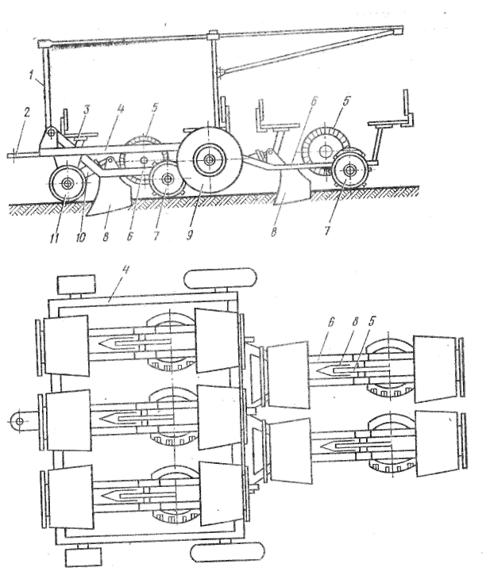
Рис. 7.5. Саджалка для шкіл розплідників СШП-5/3
1-навіс; 2 - причіп; 3 - сидіння; 4 - рама; 5 - посадкові апарати;
6 - рухливі рамки
Саджалка СШН-3 призначена для посадки сіянців з довжиною коріння до 25 см і надземною частиною 5...40 см, а також живців у першій школі розплідників. Посадковий апарат обертального типу (променевий). Саджалка агрегатується із тракторами Т-74 і ДТ-75М. Вона може бути пристосована для посадки розсади у квітковому господарстві зі зменшенням кроку посадки до 15 см шляхом збільшення кількості захватів на диску посадкового апарата.
Саджалка для шкіл розплідників СШП-5/3 (рис. 7.5) призначена для посадки сіянців хвойних і листяних порід, а також укорінених черешків з довжиною надземної частини 10...25 см і коренем до 20 см по ущільнених схемах розміщення. Складається з рами двох пневматичних ходових і двох циліндричних опорних коліс п'яти посадкових секцій, виносних гідроциліндрів, сидінь для садильників і тенту. Три посадкові секції шарнірно кріпляться до переднього бруса рами, дві — до заднього.
Кожна посадкова секція складається з рамки, коробчатого сошника, посадкового апарата, привода посадкового апарата й двох циліндричних ущільнюючих котків. Посадковий апарат виготовлений у вигляді сидячі на валу плоского диска, по краї якого по обидва боки розміщено по 12 захватів. Захвати являють собою стулки з гумовими прокладками, які притискають подавані садильниками сіянці до диска і подають їх у посадкову щілину. Обертання посадкового апарата от ущільнюючого котка через шестеренну передачу. Сидіння для садильників розміщені перед і за посадковим апаратом. Машину можна застосовувати в п'яти -, трьох - і дворядному варіантах, У транспортне положення вона переводиться виносними гідроциліндрами, які виглублюють посадкові секції.
Машина агрегатуються із тракторами Т-74 і ДТ-75М, обладнаними ходозменшувачами, або із тракторами «Бєларусь» і Т-40М на першій передачі й зниженій частоті обертання двигуна.
Саджалка лісова дворядна СЛ-2 (рис. 7.6).призначена для похилої посадки сіянців хвойних порід по шарах, підготовленим плугом ПЛО-400, плугом-канавокопачем ПКЛН-500А и канавокопачами ЛКН-600 і ЛКА-2М. Комплектується змінними секціями для посіву насінь хвойних порід по шарах.
Посадковий апарат обертального типу (дисковий) у вигляді двох еластичних дисків, розташованих під кутом друг до друга на ексцентрикової оси. Диски стикаються в передній частині, а внизу й за розходяться. Привод посадкового апарата от вала, на якому закріплений диск сошника, через подвійну ланцюгову й карданну передачі. У комплект кожної посівної секції входить однодисковий сферичний сошник з опорним колесам, насінний бункер з висівним апаратом дискового типу і пристрій, що зашпаровує, у вигляді борінки зі шлейфом. При русі агрегату трактор гусеницями накочують шари, опорний коток іде по дну борозни, а однодискові сошники на шарах утворять борозенки, у які насіння висіваються строчно-ямковим способом. Привод апаратів - от дисків сошників через зубчасті передачі. Норму висіву насінь регулюють висувною планкою з розподілами. Регулювання ширини міжрядь - безступінчаста. Агрегатується із тракторами Т 130, Т-ШОМБГС, Т-100МГС, ТДТ-75 і ЛХТ-55.
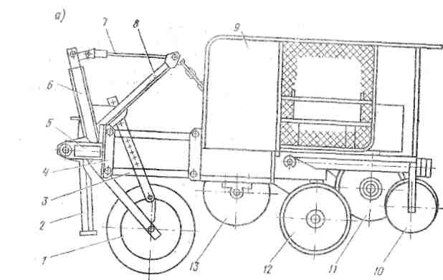

Рис. 7.6. Лісосадильні машини СЛ-2
1-опорний коток; 2 - підставка; 3 - паралелограмна рамка;
4 - приєднувальний кронштейн; 5 - рама; 6- підвіска; 7 - розтяжка;
8 - розкіс; 9 - кабіна; 10 - ущільнюючий коток; 11 - посадковий апарат;
12 - сошник; 13 - коток, що накочує.
У всіх розглянутих вище лісосадильних машинах сіянці або саджанці подаються до посадкового апарата вручну. Існують пристрою для автоматичної подачі сіянців з посадкової ємності до посадкових апаратів (рис. 7.7).
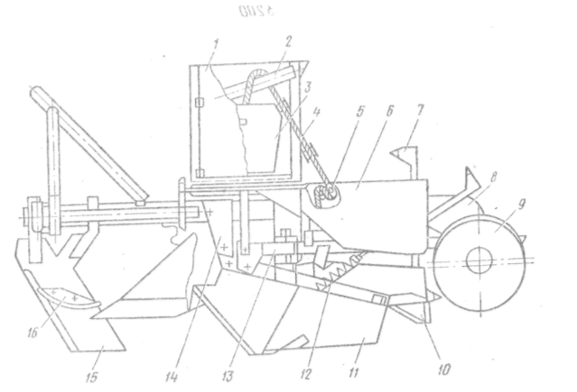
Рис. 7.7. Лісосадильні пристосування ПЛА-1
1 - огородження; 2 - напрямний валик; 3 - ящик для касети; 4- касета;
5 - касетно-протяжний механізм; 6 - прийомний бункер;
7 - посадковий апарат; 8 - привод посадкового апарата;
9 - ущільнюючий коток; 10 – грунтозагортаючий клин; 11 - сошник;
12 - пружина; 13 - рама; 14 - серга; 15-ніж; 16 - обмежувальний полоз
Пристосування лісосадильне ПЛА-1 до двовідвального плуга ПКЛ-70 призначено для: автоматичної посадки сіянців хвойних порід на вирубках по дну борозен одночасно з їхньою підготовкою. Плуг із пристосуванням можна застосовувати на дренованих нерозкорчованих вирубках із числом пнів до 600 на 1 га. Основні вузли: рама із приєднувальним пристроєм, сошник, живцевий ніж, посадковий апарат, що ущільнюють котків, автомат для подачі сіянців, ящики для касет, огородження, прийомний бункер, сигналізація й зарядний пристрій.
Рама звареної конструкції, що приєднує за допомогою серги болтами до задньої частини рами плуга, служить для кріплення сошника і грунтозагортаючих клинів. Сошник, розташовуваний за двовідвальним корпусом плуга, має коробчату форму і спереду обладнаний полозовидним ножем. У носка сошника закріплені клини для розпушування ґрунту. За сошником з бічних сторін закріплені клини для первісного закладення посадкової щілини. Перед двох відвальним корпусом плуга замість дискового ножа змонтований живцевий ніж з тупим кутом входження в ґрунт. Ніж обладнаний лобовиком і опорними полозами для обмеження глибини хода корпуса плуга і сошника. До рами сошника шарнірно приєднана візок, на якій змонтований посадковий апарат обертального типу й циліндричні ущільнюючі котки. Привод посадкового через шестерну передачу от правого ущільнюючого котка, постаченого грунтозачіпами. Захвати посадкового апарата мають по з поворотній стулці, що притискає сіянці до нерухомих пластин.
Автомат для подачі сіянців складається з касети і механізму її протягання синхронно з роботою посадкового апарата. У касету входять окремі пластмасові ланки, з'єднані в гнучку стрічку за принципом крючкової ціпи. Корпус кожної ланки обклеєний гумовою накладкою з поперечним розрізом для розміщення сіянцю. Заряджені сіянцями касети укладають у ящики, одна касета виводиться через вікно ящика по напрямному валику й надходить між підпружиненими роликами на профільний ролик. Обгинаючи ролик, касета розвертається віялом для вибірки сіянців посадковим апаратом. Установлена за профільним роликом провідна зірочка із притискними роликами служить для переривчастого переміщення касети і її скидання в прийомний бункер. Переривчастий рух провідної зірочки виробляється упорами, закріпленими на захвата посадкового апарата й, що повертають на невеликий кут крильчатку приводного механізму. Крильчатка закріплена на валу, на іншому кінці якого встановлена шестірня, взаємодіюча із шестірнею вала провідної зірочки. Поворот крильчатки кожним захватом викликає переміщення касети на відстань, що відповідає кроку між її ланками. Сіянці з касети (по одному) беруть захвати посадкового апарата. Для контролю за роботою посадкового апарата є електрична сигналізація, що складається з датчиків, що сигналізують у перебої в роботі.
Зарядний пристрій являє собою столик, на який укладають касету при заповненні сіянцями. На кінцях столика встановлюють ящики: один з порожньою касетою, в іншій укладають заряджену касету. Робітники, що сидять на лаві в столика, закладають сіянці в ланки касети, переміщають її по столику й укладають у ящик.
Плуг з автоматичним посадковим пристосуванням агрегатується із тракторами ЛХТ-55 (ТДТ-40М). Крок посадки 0,5; 0,75; 1 г, глибина хода сошника 25...30 см. Маса пристосування 520 кг. Продуктивність 0,39...0,78 м/с. Обслуговуючий персонал 2 заправники касет і 1 оправщік.
Лісосадильна машина ЛМД-1 (рис. 7.8) з посадковим апаратом обертального типу (променевим) і сошником з полозовидним ножем призначена для посадки сіянців на вирубках із дренованим ґрунтами: по дну плужних, борозен, розпушеним смугам, на непідготовлених ґрунтах чистих незадернілих вирубках. Машину застосовують при реконструкції зелених зон навколо міст у лісопаркових господарствах. Ширина міжрядь при посадці 1,5 м і більше, крок посадки 0,37, 0,55, 0,75, 1,1 і 2,25 р. Глибина хода сошника 22 см, продуктивність 0,42...0,7 м/с. Агрегатируется із тракторами ЛХТ-55, ДТ-75М, Т-74 і Т-70С.

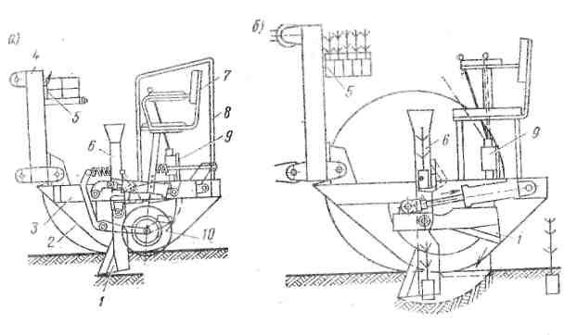
Рис. 7.8. Лісосадильна машина ЛМД-1М «Дружба»
а - вид з боку; б - технологічна схема машини; 1-сошник;
2-захисно-опорний полоз; 3--рама; 4 - навішення; 5 - ящик для брикетованого посадкового матеріалу; 6- приймач для сіянців;
7 - крісло; 8-кабіна; 9 - механізм керування робочим органом;
10 - конічні котки, що зашпаровують
Модернізована саджалка СБН-1A (МГЛУ-1, СКЛ-l) застосовується при посадці сіянців і саджанців у тих же умовах, що й машина ЛМД-1. Посадковий апарат обертального типу - променевий. Крок посадки 0,5, 0,75, 1 і 1,5 р. Агрегатируется із тракторами ЛХТ-55, ДТ-75М, Т-74 і Т-70С.

4. Машини і знаряддя для викопування і пересадження посадкового матеріалу.
Одне -, двох - і трирічні сіянці звичайно викопують навесні або восени в посівному відділенні, а дво - трирічні саджанці - у шкільному відділенні розплідника. У посівному відділенні при механізованому викопуванні захоплюється відразу вся гряда або кілька стрічок (при без грядковому посіві), у шкільному відділенні один ряд саджанців і на більшу глибину, чим сіянців.
Процес механізованої викопці включає: підрізання шару ґрунту на необхідну глибину, розпушення або розлам шару, вибірку сіянців або саджанців, укладання їх у бункер (ящик) при комбайновому викопуванні.
Для викопування сіянців і саджанців у розплідниках у цей час застосовують навісний викопувальний плуг ВПН-2, начіпну викопувальну
скобу НВС-1,2, копач сіянців КСШ-0,35, ВМ-1,25 і ін.
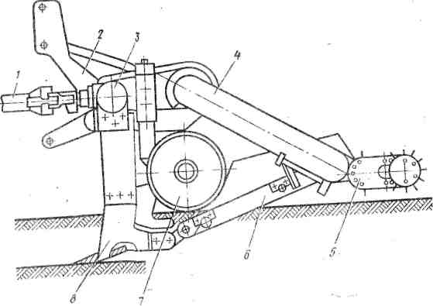
Рис. 7.9. Викопувальна машина ВМ-1,25
1- карданний вал; 2- рама з начіпним пристроєм; 3- редуктор; 4- ланцюгова передача; 5- пристрій, що обтрушує; 6- прутковий елеватор; 7- опорне колесо; 8- викопувальна скоба
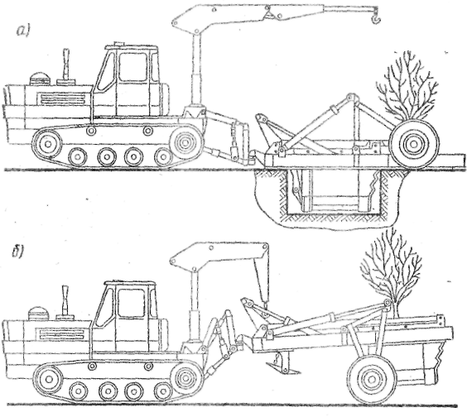
Рис. 7.10. Машина для пересадження великомірних дерев із грудкою
«Кріт-2»
а- вихідне положення перед вирізанням грудки;
б - перевезення дерева до вантажно-розвантажувальної площадки
Викопувальна машина ВМ-1,25 (рис. 7.9) призначена для викопування сіянців всіх порід, а також саджанців чагарників і ягідників у лісових, плодових і декоративних розплідниках. Основні вузли: рама з боковинами-понизувачами , викопувальна скоба трапецієподібної форми, прутковий елеватор, що встряхує пристрій, два опорних колеса, регульованих по висоті, і система привода. Привод машини от ВОМ трактора через редуктор і ланцюгові передачі. Агрегатируется із тракторами МТЗ-52, Т-38М, а також із тракторами ДТ-54А, Т-74, ДТ-75М при установці довгого карданного пала.
Машина для пересадження великомірних дерев із грудкою землі
«Кріт-2» агрегатується з гусеничними і колісними тракторами тягового класу 30кН. Складається з П-образної рами (рис. 7.10), що через кульовий шарнір пов'язана із трикутною рамою, що має стандартні сполучні елементи для агрегатування з начіпною системою базового трактора.
На напрямних елементах рами рухливо встановлена каретка, переміщувана двома гідроциліндрами поздовжньої подачі. З кареткою зв'язаний робочий орган машини, що включає передню ріжучу скобу, пакувальний контейнер і задню, підтримуючу скобу.
Для розвантаження базового трактора і попередження зсуву машини при впровадженні робочого органа в ґрунт на рамі шарнірно встановлені два двоплечі важелі, керованих парою гідроциліндрів, які шарнірно пов'язані з рамою.
До нижніх кінців важелів шарнірно приєднана опорна плита, що при пересуванні машини встановлюється горизонталь.
але, збільшуючи дорожній просвіт. Рама машини постачена опорними лижами, які можуть мати різну висоту.
Ходова частина машини включає колеса із шинами, змонтовані на опорних рамах, шарнірно встановлених на рамі і керованих гідроциліндрами. На базовому тракторі може бути змонтований гідравлічний кран для вантажно-розвантажувальних робіт.
Перед викопування біля дерев екскаватор відриває настановні ями, габарити яких погоджені з габаритами робочого органа машини.
Машина МДВ призначена для викопування дерев із грудкою землі, укладання їх у спеціальний металевий контейнер (рис. 7.11), навантаження на транспортні засоби. Її використають також для викопування ям під посадку дерев і для посадки самих дерев.
Машина виконана у вигляді начіпного гідравлічного встаткування до трактора. Керування усіма механізмами от гідророзподільника, установленого на базовому тракторі.
Для ефективного врізання лопати в ґрунт використаються вібратори спрямованої дії.
Дерево викопують із грудкою землі шляхом роздільного врізання лопат у ґрунт і наступний підйом підстави.
Для викопування конусних ям на місці посадки дерев може бути використана або сама машина МДВ, або спеціальний, ямокопач.
Режим роботи переривчастий, у залежності от прийнятої технології викопування і посадки дерев.
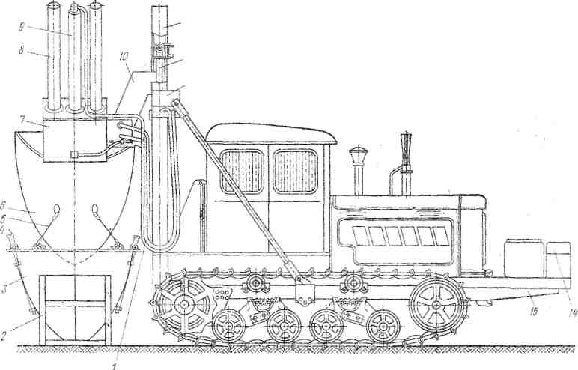
Рис. 7.11. Машина МДВ для викопування дерев із грудкою на базі трактора Т-74.

1 - гідросистема; 2 - опора касети; 3 - касета; 4 - замок касети;
5 - трос підвіски касети; 6 - лопата; 7 - вібратор; 8- напрямна;
9 - гідроциліндр лопати; 10 - підстава; 11 - рама проміжна;
12 - гідроциліндр підйому; 13 - рама; 14 - противага; 15- консоль

5. Підготовка до роботи і експлуатації саджалок. Якість посадки і продуктивність машини в значної мер залежать от її справності та підготовки ґрунту.
Ґрунт на ділянці для посадки орють на глибину не менш 40-50 см і добре обробляють. У ґрунті не повинне бути шарів дернини, кореневищ, грудок і т.д. Поверхню ділянки вирівнюють.
Для першого проходу агрегату от краю ділянки провішують направляюся лінію на відстані, рівній половині захвата саджалки, розставляючи вішки або проводячи борозну. Саджалку забезпечують посадковим матеріалом. На місцях заправлення посадковим матеріалом прикопують саджанці.
Саджалку перед початком роботи перевіряють і при необхідності підтягують нарізні сполучення, що труться деталі змазують. Регулюють глибину посадки саджанців.
Всі несправності, замічені при пробній посадці, усувають і приступають до роботи на виділеній ділянці.
Тракторист установлює агрегат на недоважений ряд, опускає саджалку в робоче положення і ставить важіль розподільника в «плаваюче» положення.
Робітники сідають на свої місця, і по сигналі тракторист починає рух. Після посадки першого ряду дерев тракторист зупиняє агрегат, садильники сходять із машини, а тракторист переводить саджалку в транспортне положення, повертає агрегат і заїжджає на посадку чергового ряду. На поворотній смузі ящики машини завантажують саджанцями й посадку продовжують.
У процесі експлуатації саджалки треба проводить періодичні технічні обслуговування і перевіряти якість посадки саджанців.

